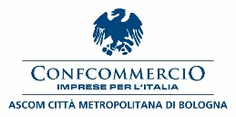
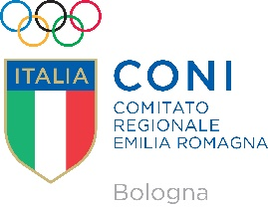



Comunicato stampa

Domenica 25 maggio, ore 13,30 presso la piscina Vandelli
un evento di pallanuoto, la “giornata di #sport&inclusione città di Bologna

Nel corso del 2024 la nostra Associazione Adoremus ha avviato per i ragazzi #diversamentestupendi una nuova attività nel settore dello sport creando, con l’appoggio del CONI ed il contributo di alcuni importanti sponsor, la squadra Waterpolo Bologna #senzabarriere.
Fondamentale è stato per noi vedere l’impegno, l’entusiasmo e la dedizione che le ns. ragazze e i ns. ragazzi #diversamentestupendi (chi con problemi neuro-psico-motori, chi con sindrome di down, chi con distrofia, chi con autismo) hanno manifestato durante gli allenamenti.
Lo staff dei ns. coach (18 fra ex pallanuotiste/i, attuali ed ex allenatori di pallanuoto, insegnanti di nuoto), coordinati tecnicamente da Furio Veronesi, delegato provinciale del CONI ed ex storico pallanuotista bolognese, ha trasmesso ai ns. ragazzi, con professionalità e generosità, i migliori valori che contraddistinguono la pallanuoto.
Con noi la pallanuoto è per tutti, superando anche i concetti dello sport paralimpico (che tende a “selezionare” gli atleti disabili).
Il ns. progetto di pallanuoto #senzabarriere vuole rendere tutti i ragazzi #diversamentestupendi “più forti” per poter affrontare il campionato più importante (più importante delle Olimpiadi, più importante dei Mondiali, più importante di un Campionato Italiano) al quale sono “iscritti”: quello della loro vita di tutti i giorni.
Anche con questo progetto abbiamo voluto rafforzare l’obiettivo fondamentale della ns Associazione che è l’inclusione, l’inclusione sociale che deve essere inclusione nella scuola, nel lavoro e anche nello sport.
Con questo spirito, grazie al fondamentale contributo di Confcommercio-Ascom Bologna e di Emilbanca, e con il patrocinio del CONI abbiamo organizzato domenica 25 maggio, ore 13,30 presso la piscina Vandelli, Via di Corticella, 180/4 Bologna, un evento di pallanuoto “giornata di #sport&inclusione città di Bologna” con la partecipazione di tre squadre: la Waterpolo Bologna #senzabarriere, l’Under16 della Bologna-De Akker, la squadra di Confcommercio Bologna – EmilBanca.
Completerà l’evento il 3° tempo fra le squadre partecipanti e gli spettatori.

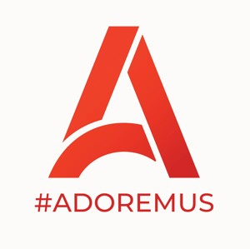



Associazione #adoremus odv Via Dagnini n. 37 40137 Bologna C.F. 91404360371
e-mail: info@associazioneadoremus.it pec: associazioneadoremus@pec.it website: www.associazioneadoremus.it

